
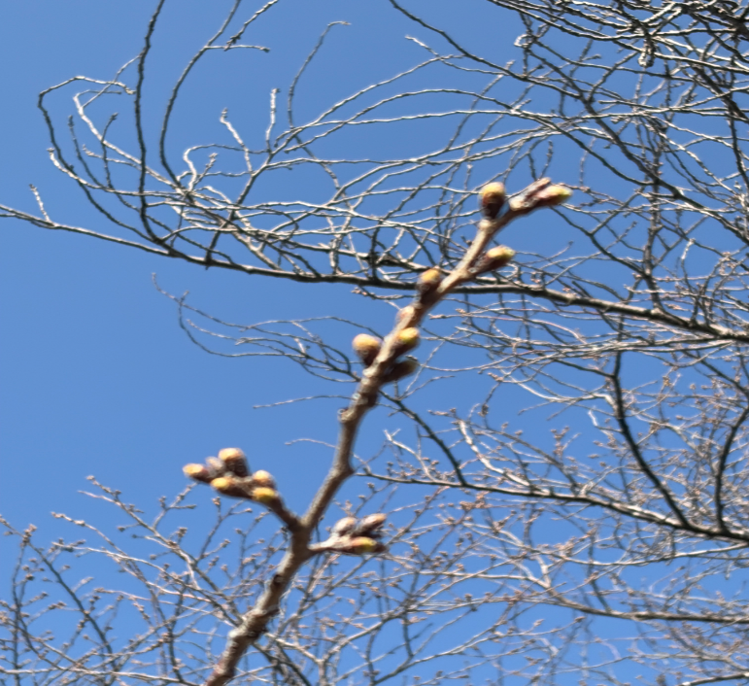
この桜の開花予想日は4月1日頃いまのつぼみは、『先が緑』の状態です。お日様のパワーを浴びて、どんどん元気になっています。4月1日頃の開花に向けて、次はピンク色が見えてくるのが待ち遠しいですね。4月6日頃には、見ごたえのある満開の姿が見られそうです。
ウェザーニュースにＡＩ開花予想がありましたので、やってみました。

